Scott Stedman 说他在递交这份简历的当天就被录用了
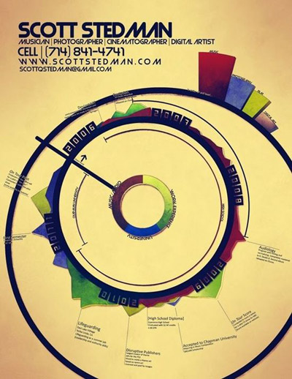
在听说当地的一家木板店正在招人的时候，Scott Stedman制作了这份简历并申请了那份工作。他说：“那时我把简历递给了那的经理，他扬起眉毛说‘很好，这份简历很有趣，’让我感觉我已经超出了我的能力。”事实却恰恰相反，他的简历带来了一场巨大的冲击。他说：“我在那天晚上了接到了一个电话，问我是否愿意为他们公司做平面设计和广告的工作。”
Scott Neilson在他的简历上运用了色彩的效果，但是这最终获得了经理的注意。

